**Algorytmy Geometryczne**

**Sprawozdanie z ćwiczenia 2. „Otoczka wypukła”**

Maciej Wiśniewski

Grupa 3 Poniedziałek 16.45 A

Data wykonania 13.11.2024 Data oddania 17.11.2024

1. **Dane techniczne**

Specyfikacja komputera: system ***Ubuntu 24.04.01 Linux 5.15 x64***, procesor ***AMD Ryzen 7 5825U with Radeon 2GHz 8 rdzeni****,* ***16GB pamięci RAM.***

Ćwiczenie zostało napisane w języku ***Python 3.9.2*0 w *Jupyter Notebook*** w środowisku programistycznym ***Visual Studio Code*.** Aby wykonać ćwiczenie posłużono się biblioteką ***numpy***. Do wykonania wizualizacji użyto narzędzia graficznego wykonanego przez ***Koło Naukowe BIT***.

1. **Cel ćwiczenia**

Celem ćwiczenia jest implementacja algorytmów ***Grahama*** i ***Jarvisa*** do wyznaczania **otoczki wypukłej**, porównanie ich złożoności czasowej oraz zastosowanie ich do obliczenia otoczek wypukłych dla wybranych zbiorów punktów. Zadanie obejmuje też wizualizację i opracowanie wyników oraz napisanie wniosków.

1. **Wstęp teoretyczny**

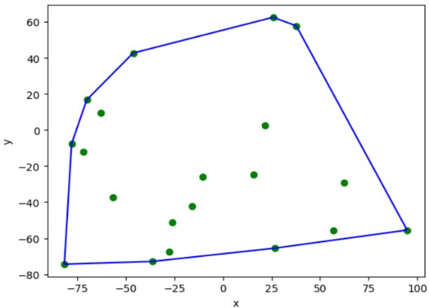Podzbiór płaszczyzny $Q$ nazywamy wypukłym, jeśli dla dowolnej pary punktów **p,q∈Q** odcinek pq jest całkowicie zawarty w **Q. Otoczka wypukła *CH(Q)*** zbioru Q to najmniejszy wypukły zbiór zawierający zbiór **Q**(Rysunek 1). W ramach tego laboratorium wyznaczę otoczki wypukłe przy użyciu algorytmów***Grahama*** i ***Jarvisa***.

***Algorytm Grahama***

Algorytm Grahama tworzy otoczkę wypukłą, wykorzystując **stos S**, na którym gromadzone są punkty mogące stanowić część otoczki wypukłej. Kolejne punkty ze zbioru **Q** są dodawane na stos, ale jeśli dany punkt nie należy do otoczki ***CH(Q)*** zostaje usunięty. Po zakończeniu działania algorytmu stos **S** zawiera wyłącznie punkty otoczki wypukłej ***CH(Q),*** uporządkowane przeciwnie do ruchu wskazówek zegara.

Rysunek 1 Przykładowa wizualizacja otoczki

Zasada działania algorytmu jest następująca:

1. Znajdź punkt $p_{0}$ o najmniejszym położeniu ***y***, jeśli jest kilka wybierz ten z najmniejszym ***x***.
2. Posortuj pozostałe punkty względem $p_{0}$ ​ w kolejności przeciwnie do ruchu wskazówek zegara, tworząc ciąg **⟨ $p_{1}$, $p_{2}$,…, $p_{m}$ ​⟩** (jeśli kilka punktów tworzy ten sam kąt, wybierz najdalszy).
3. Utwórz pusty stos **S** i wstaw na niego punkty $p_{0}$***​, $p_{1}$, $p_{2}$.***
4. Dla kolejnych punktów **⟨ $p_{3}$,…, $p_{m}$ ​⟩:** dopóki punkty $S_{-2}$***, $S_{-1}$, $p_{i}$***  ​ (punkt pod wierzchołkiem stosu, wierzchołek stosu oraz aktualnie badany punkt) tworzą tzw. prawostronny skręt( trójkąt $S_{-2}$***, $S_{-1}$, $p_{i}$***  jest zorientowany zgodnie z ruchem wskazówek zegara), zdejmij wierzchołek stosu; następnie dodaj na stos punkt $p_{i}$.
5. Zwróć stos ***S*** - zawiera on punkty tworzące otoczkę wypukłą.

Szczegóły implementacji użytej w tutejszym przypadku.

* 1. Znajdujemy punkt o najmniejszym ***y***, jeśli jest kilka to bierzemy pod uwagę najmniejszy ***x***. Do tego użyto funkcji wbudowanej ***min()*** oraz warunku z funkcją anonimową.
  2. Wybieramy nasz punkt referencyjny $p_{0}$ ( otrzymany w poprzednim kroku) i sortujemy resztę punktów względem kąta, pod jakim punkty znajdują się względem naszego punktu referencyjnego oraz względem odległości punktów od punktu referencyjnego. W tej operacji kąt liczymy używając funkcji ***numpy.arctan2(),*** użyto tej funkcji trygonometrycznej, ponieważ jest łatwa i czytelna w implementacji, zwraca pełny zakres kątów ( z zakresu [-π, π]), naturalnie rozróżnia kierunek obrotu, unika obliczania pierwiastka kwadratowego, jednakże wymaga uwagi, gdy różnica współrzędnych y-kowych wynosi 0. Wady innych funkcji: ***arcsin()*** – daje kąty tylko z zakresu [-π/2, π/2], wymaga liczenia pierwiastka, ***arccos()*** – daje kąty z zakresu [0, π], ***arcctg***() – daje kąty tylko z zakresu [-π/2, π/2].
  3. Usuwamy punktu współliniowe poprzez porównywanie ich kąta – punkty współliniowe mają ten sam kąt.

1. Utwórz pusty stos **S** i wstaw na niego punkty $p_{0}$***​, $p_{1}$, $p_{2}$.*** Dla kolejnych punktów **⟨ $p_{3}$,…, $p_{m}$ ​⟩:** dopóki punkty $S_{-2}$***, $S_{-1}$, $p_{i}$***  ​ (punkt pod wierzchołkiem stosu, wierzchołek stosu oraz aktualnie badany punkt) tworzą tzw. prawostronny skręt( trójkąt $S_{-2}$***, $S_{-1}$, $p_{i}$***  jest zorientowany zgodnie z ruchem wskazówek zegara), zdejmij wierzchołek stosu; następnie dodaj na stos punkt $p_{i}$. Tutaj używamy metody z użyciem wyznacznika macierzy ***mat_det_3x3*** aby wyznaczyć położenie punktu***.***
2. Zwróć stos ***S*** - zawiera on punkty tworzące otoczkę wypukłą.

Użyto tutaj funkcji trygonometrycznych, ponieważ okazały się bardziej wydajniejsze na testach niż metoda używająca wyznacznika.

***Algorytm Jarvisa***

Algorytm Jarvisa wyznacza otoczkę wypukłą dla zbioru punktów ***Q*** przy użyciu techniki nazywanej „owijaniem paczki” (ang. gift wrapping). Algorytm tworzy sekwencję ***H*** = **⟨ $p_{1}$, $p_{2}$,…, $p_{m}$ ​⟩**, która zawiera wierzchołki ***CH(Q)*** - otoczki wypukłej, uporządkowane przeciwnie do ruchu wskazówek zegara.

**Zasada działania:**

1. Znajdź punkt $p_{0}$, który ma najmniejszą współrzędną ***y*** (a jeśli jest kilka takich punktów, wybierz ten o najmniejszej współrzędnej ***x***).
2. Dodaj $p_{0}$ do sekwencji ***H***.
3. Każdy kolejny punkt $p_{i}$, dodawany do sekwencji, znajduje się jako punkt tworzący najmniejszy kąt względem poprzedniego punktu w sekwencji (w przypadku kilku punktów o tym samym kącie, wybierany jest ten najbardziej oddalony).
4. Algorytm kończy działanie, gdy następny znaleziony punkt jest równy punktowi $p_{0}$ ​. Utworzona sekwencja ***H*** zawiera wierzchołki otoczki wypukłej.

Szczegóły implementacji użytej w tutejszym przypadku.

1. Znajdujemy punkt $p_{0}$, który ma najmniejszą współrzędną ***y*** (a jeśli jest kilka takich punktów, wybieramy ten o najmniejszej współrzędnej ***x***). Do tego użyto funkcji wbudowanej ***min()*** oraz warunku z funkcją anonimową.
2. Dodajemy punkt do sekwencji.
3. Każdy kolejny punkt $p_{i}$ znajduje się jako punkt tworzący najmniejszy kąt względem poprzedniego punktu w sekwencji (w przypadku kilku punktów o tym samym kącie, wybierany jest ten najbardziej oddalony). Tutaj używamy metody z użyciem wyznacznika macierzy ***mat_det_3x3*** aby wyznaczyć położenie punktu***.***
4. Algorytm kończy działanie, gdy następny znaleziony punkt jest równy punktowi $p_{0}$ ​. Utworzona sekwencja ***H*** zawiera wierzchołki otoczki wypukłej.

Użyto tutaj wyznacznika macierzy, ponieważ okazał się bardziej wydajniejszy na testach niż funkcje trygonometryczne.

Szczegółowy opis otoczki wypukłej, jej zastosowań oraz algorytmów znajduje się w pliku implementacyjnym.

1. **Realizacja ćwiczenia**

Początkowo, w celu realizacji ćwiczenia przygotowano następujące cztery zbiory punktów:

* **Zbiór A**: 100 losowo wygenerowanych punktów o współrzędnych w przedziale [-100,100] (Rysunek 2)
* **Zbiór B**: 100 losowo wygenerowanych punktów na okręgu o środku O (0,0) i promieniu R = 10 (Rysunek 3)
* **Zbiór C**: 100 losowo wygenerowanych punktów znajdujących się na bokach prostokąta o wierzchołkach (-10, 10), (-10,-10), (10,-10), (10,10) (Rysunek 4)
* **Zbiór D** zawierający wierzchołki kwadratu (0, 0), (10, 0), (10, 10), (0, 10) oraz po 25 punktów na bokach leżących na osiach i po 20 punktów na przekątnych (Rysunek 5)

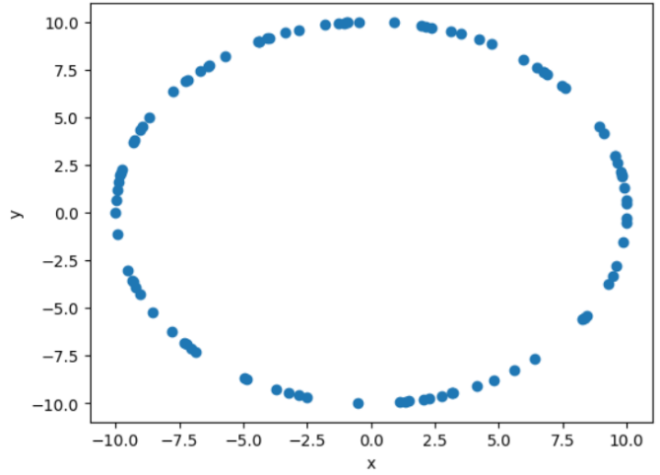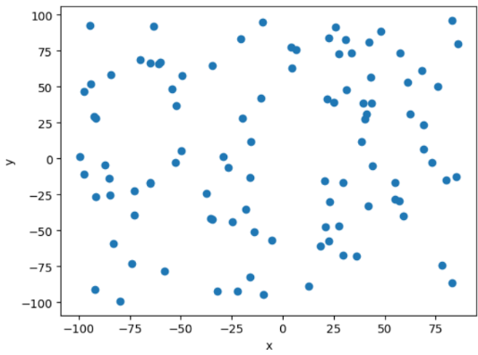

Rysunek 2 Wizualizacja **Zbioru A**

Rysunek 3 Wizualizacja **Zbioru B**

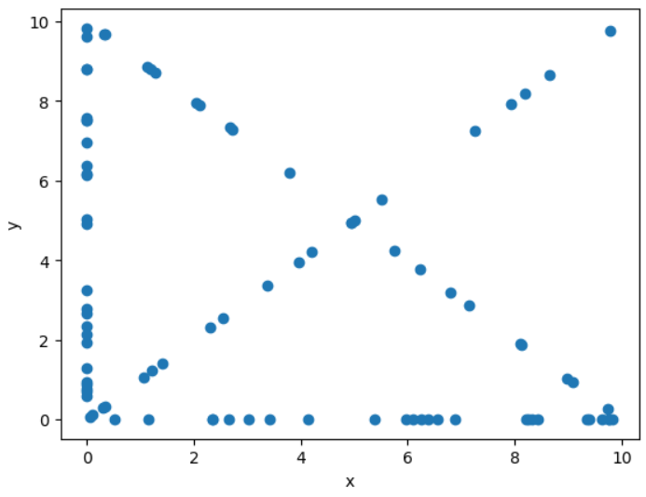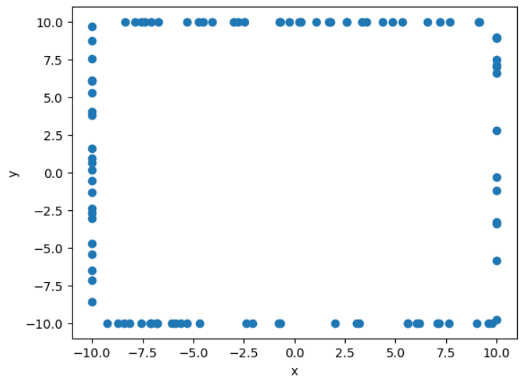

Rysunek 5 Wizualizacja **Zbioru D**

Rysunek 4 Wizualizacja **Zbioru C**

1. **Testowe użycie algorytmów Grahama i Jarvisa**

Dla każdego z powyższych zbiorów obliczono otoczkę z wykorzystaniem algorytmów ***Grahama*** i ***Jarvisa***.

W poniższej tabeli przedstawiano liczbę wierzchołków otoczki wypukłej obliczonej przez każdy z dwóch algorytmów dla każdego ze zbiorów( Tabela 1).

|  |  |  |
| --- | --- | --- |
| Zbiór punktów | Liczba wierzchołków otoczki – algorytm Grahama | Liczba wierzchołków otoczki – algorytm Jarvisa |
| Zbiór A | 11 | 11 |
| Zbiór B | 100 | 100 |
| Zbiór C | 8 | 8 |
| Zbiór D | 4 | 4 |

Tabela 1 Porównanie wyników algorytmu ***Grahama*** i ***Jarvisa*** dla zbiorów A-D

Jak zostało napisane w Tabeli 1, oba algorytmy wskazują taką samą liczbę wierzchołków otoczki dla zbiorów A-D. Okazuje się, że istotnie są to te same otoczki, dlatego tutaj zostały umieszczone tylko pojedyncze przykłady otoczek(Rysunek 6, 7, 8, 9). Wszystkie przykłady są dostępne w pliku z kodem. Na poniższych rysunkach zaznaczono na czerwono punkty należące do otoczki jak i samą otoczkę. W celu wyraźniejszego uchwycenie działalności algorytmów ***Grahama*** i ***Jarvisa*** wykonano wizualizację poszczególnych kroków działania algorytmów w postaci plików ***GIF***, gdzie na zielono oznaczano punkty w otoczce, na żółto krawędzie otoczki, a na czerwono punkty, które nie znajdą się w otoczce. Wszystkie pliki ***GIF*** są dostępne w oddzielnym pliku.

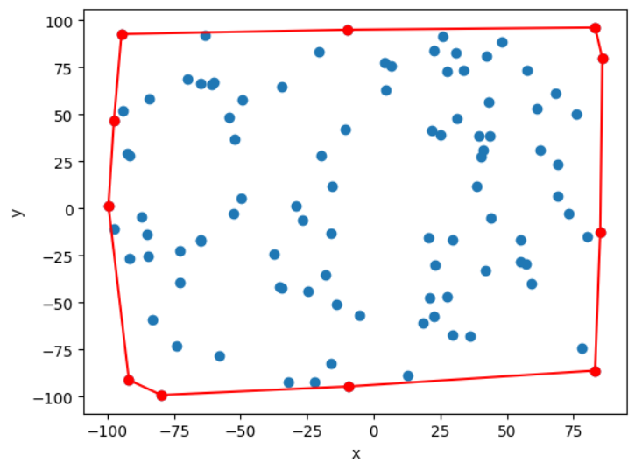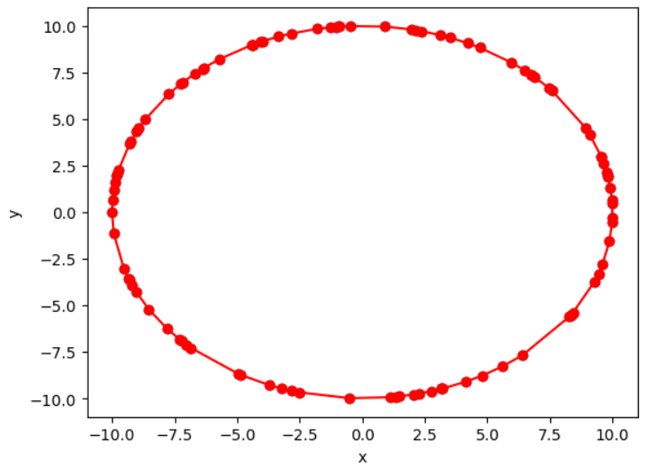

Rysunek 7 Otoczka otrzymana algorytmem **Grahama** i **Jarvisa** dla punktów ze **Zbioru B**

Rysunek 6 Otoczka otrzymana algorytmem **Grahama** i **Jarvisa** dla punktów ze **Zbioru A**

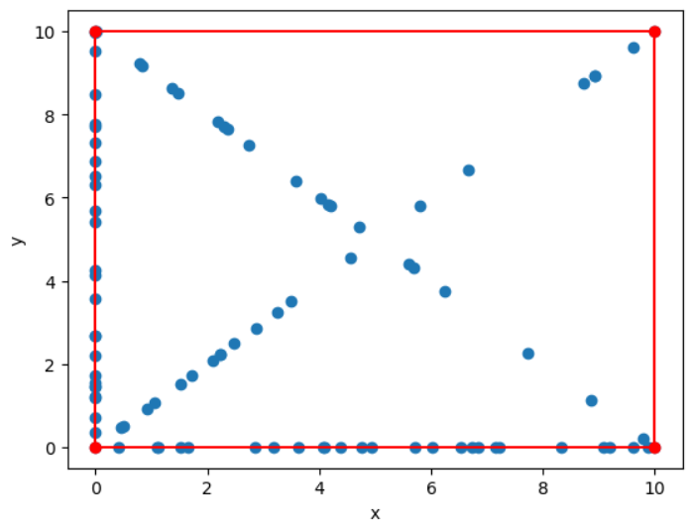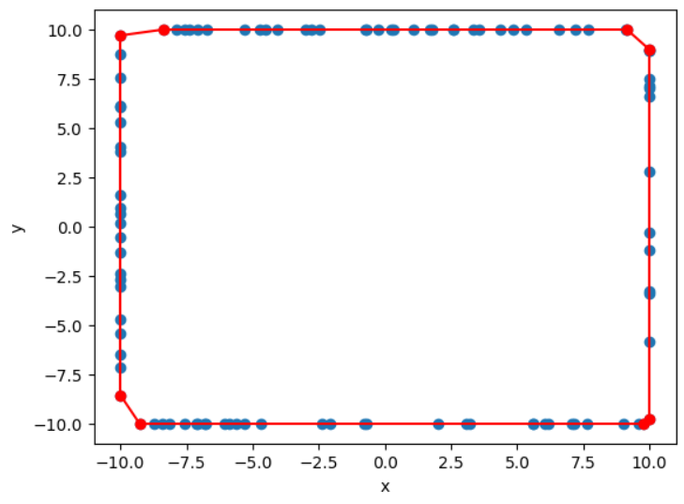

Rysunek 8 Otoczka otrzymana algorytmem **Grahama** i **Jarvisa** dla punktów ze **Zbioru C**

Rysunek 9 Otoczka otrzymana algorytmem **Grahama** i **Jarvisa** dla punktów ze **Zbioru D**

1. **Porównanie złożoności czasowej algorytmów**

Po przetestowaniu algorytmów ***Grahama*** i ***Jarvisa*** na ***Zbiorach A-D*** przystąpiono do porównania złożoności wydajnościowej algorytmów, a szczegółowiej złożoności czasowej. Teoretyczna złożoność czasowa algorytmu ***Grahama*** to 𝑂(𝑛𝑙𝑜𝑔𝑛), natomiast algorytmu ***Jarvisa*** 𝑂(𝑘𝑛), gdzie 𝑛 oznacza liczbę wierzchołków zbioru, dla którego wyznaczamy otoczkę, a 𝑘 to liczba wierzchołków otoczki. Pesymistycznie zatem algorytm ***Jarvisa*** ma złożoność Θ($n^{2}$).

W celu porównania działalność obliczeniowej zostały utworzone nowe zbiory:

• ***Nowy Zbiór A***: 𝑛 losowych punktów o współrzędnych z przedziału [-1000, 1000]

• ***Nowy Zbiór B***: 𝑚 losowych punktów leżących na okręgu o środku w punkcie (100,100) i promieniu R=500

• ***Nowy Zbiór C***: 𝑛 losowych punktów leżących na bokach prostokąta o wierzchołkach (-200,50), (-200,-150), (100,-150), (100,50)

• ***Nowy Zbiór D***: zawierający wierzchołki kwadratu (0,0), (100,0), (100,100), (0,100) oraz po 𝑛1 punktów leżących na osiach i po 𝑛2 punktów na przekątnych (łącznie 𝑛),

gdzie 𝑛 ∈ {100,1000,5000,10000,50000}, 𝑚 ∈ {10,100,500,1000,3000} oraz 𝑛1 i 𝑛2 są równe odpowiednio 0,3 ∙ 𝑛 −1 oraz 0,2 ∙ 𝑛 − 1.

Porównanie działalności algorytmów dla nowych zbiorów Tabel 2, Tabela 3.

|  |  |  |  |  |  |  |
| --- | --- | --- | --- | --- | --- | --- |
| Zbiór | Algorytm | Liczba punktów | | | | |
| 100 | 1000 | 5000 | 10000 | 50000 |
| Nowy Zbiór A | Graham | 0.0005s | 0.0043s | 0.0153s | 0.0279s | 0.2103s |
| Jarvis | 0.0004s | 0.0045s | 0.0312s | 0.0652s | 0.3166s |
| Nowy Zbiór C | Graham | 0.0004s | 0.0030s | 0.0152s | 0.0320s | 0.2048s |
| Jarvis | 0.0003s | 0.0036s | 0.0157s | 0.0309s | 0.1578s |
| Nowy Zbiór D | Graham | 0.0003s | 0.0021s | 0.0112s | 0.0232s | 0.1391s |
| Jarvis | 0.0002s | 0.0016s | 0.0088s | 0.0192s | 0.0946s |

Tabela 2 Porównanie czasowe działania algorytmów ***Grahama*** i ***Jarvisa*** dla ***Nowych Zbiorów A,C.D***

|  |  |  |  |  |  |  |
| --- | --- | --- | --- | --- | --- | --- |
| Zbiór | Algorytm | Liczba punktów | | | | |
| 10 | 100 | 500 | 1000 | 3000 |
| Nowy Zbiór B | Graham | 0.0001s | 0.0003s | 0.0016s | 0.0032s | 0.0103s |
| Jarvis | 0.0001s | 0.0057s | 0.1252s | 0.5124s | 4.5908s |

Tabela 3 Porównanie czasowe działania algorytmów ***Grahama*** i ***Jarvisa*** dla ***Nowego Zbioru B***

1. **Przedstawienie danych na wykresach**

Na poniższych wykresach (Wykresy 1-4 ) zostały przedstawione liniowe zależności algorytmów wyznaczania otoczki dla wybranych zbiorów.

Wykres 1 Porównanie Grahama i Jarvisa dla Nowego Zbioru A

Wykres 2 Porównanie Grahama i Jarvisa dla Nowego Zbioru B

Wykres 3 Porównanie Grahama i Jarvisa dla Nowego Zbioru C

Wykres 4 Porównanie Grahama i Jarvisa dla Nowego Zbioru D

Jak pokazano na Wykresach(1-4), oba algorytmy działają podobnie dla małej liczby punktów(do 1000 dla zbiorów A, C, D i 100 dla B). Dla większych liczby punktów, dla zbiorów ***Nowy Zbiór A*** i ***Nowy Zbiór B*** algorytm ***Grahama*** wyliczał otoczkę o wiele szybciej niż algorytm ***Jarvisa***. Jest to spowodowane tym, że ***Nowy Zbiór A*** i ***Nowy Zbiór B*** posiadają sporo liczbę punktów w otoczce, więc rzeczywista różnica w długości czasowej wykonywania algorytmów pokrywa się z ich definicyjna złożonością czasową, ***Grahama*** to 𝑂(𝑛𝑙𝑜𝑔𝑛), natomiast algorytmu ***Jarvisa*** 𝑂(𝑘𝑛), gdzie 𝑛 oznacza liczbę wierzchołków zbioru, dla którego wyznaczamy otoczkę, a 𝑘 to liczba wierzchołków otoczki.

Dla zbiorów ***Nowy Zbiór C*** i ***Nowy Zbiór D***, przy większej liczbie punktów, algorytm ***Jarvisa*** okazał się szybszy od algorytmu ***Grahama.*** W zbiorach ***Nowy Zbiór C*** i ***Nowy Zbiór D*** liczba punktów w otoczce jest mniejsze od 9 ( bardzo małe), więc tutaj również rzeczywista wartość czasu wykonywania algorytmów wskazuje na ich różnice w złożoności czasowej. Pokazuje to również, że stała przy złożoności czasowej algorytmu ***Jarvisa*** jest niewielki, co również wskazuje na to, że wykonana implementacja algorytmu ***Jarvisa*** jest poprawna.

Warto również zauważyć, że oś pozioma wykresu nie jest w skali liniowej, co oznacza, że większe nachylenie odcinków niekoniecznie świadczy o wyższym rzędzie lub większej stałej w złożoności. Punkty na wykresie zostały połączone, aby poprawić jego czytelność.

1. **Wnioski**
2. Porównanie algorytmów ***Grahama*** i ***Jarvisa***:
   * Wyniki algorytmów ***Grahama*** i ***Jarvisa*** dla wszystkich testowych zbiorów punktów (A-D) były zgodne, co potwierdza poprawność implementacji obu metod.
   * Algorytm ***Grahama*** działa szybciej niż ***Jarvisa*** dla dużych zbiorów, w których liczba punktów w otoczce wypukłej ***k*** jest znaczna w stosunku do liczby punktów całkowitych ***n****.* Wynika to z niższej złożoności czasowej 𝑂(𝑛𝑙𝑜𝑔𝑛) w porównaniu do pesymistycznej Θ($n^{2}$) dla algorytmu ***Jarvisa***.
   * Algorytm ***Jarvisa*** działa szybciej niż ***Grahama*** w przypadku zbiorów, w których liczba punktów w otoczce ***k*** jest mała, np. w prostokątach lub kwadratach, co potwierdza jego złożoność 𝑂(𝑛k)
3. Zastosowanie algorytmów:
   * Algorytm ***Grahama*** jest bardziej odpowiedni do przetwarzania dużych, losowych zbiorów punktów, gdzie $k→n$, np. punktów generowanych losowo na płaszczyźnie.
4. Efektywność implementacji:
   * Wykorzystanie funkcji trygonometrycznych w algorytmie ***Grahama*** przyspieszyło sortowanie punktów względem kąta, co okazało się bardziej wydajne niż alternatywne metody.
   * Implementacja algorytmu ***Jarvisa*** z wykorzystaniem wyznacznika macierzy zapewniła szybkie i precyzyjne wyznaczanie relacji kątowych między punktami, co zredukowało koszty obliczeniowe w porównaniu do trygonometrycznych odpowiedników.
5. Wnioski z analizy czasowej:
   * Wyniki pomiarów czasowych dla obu algorytmów były zgodne z ich teoretyczną złożonością czasową.
   * Dla zbiorów punktów generowanych losowo (***Nowy Zbiór A, Nowy Zbiór B***) algorytm ***Grahama*** wyraźnie przewyższał **Jarvisa** przy większej liczbie punktów.
   * Dla regularnych struktur geometrycznych (***Nowy Zbiór C, Nowy Zbiór D***) algorytm ***Jarvisa*** okazał się efektywniejszy dzięki mniejszej liczbie punktów w otoczce wypukłej.
6. Podsumowanie praktycznych zastosowań:
   * Algorytm ***Grahama*** można zarekomendować do aplikacji wymagających szybkiego przetwarzania dużych i złożonych zbiorów danych.
   * Algorytm ***Jarvisa*** jest bardziej odpowiedni do problemów, gdzie otoczka wypukła składa się z małej liczby punktów, np. w analizie struktur geometrycznych lub w aplikacjach z ograniczonymi zasobami obliczeniowymi.